use.ÉCLAT
FICHA TÉCNICA DE PRODUTO — CONFECÇÃO
REFERÊNCIA | PEÇA | COLEÇÃO | DATA / VERSÃO
ECL-FA01-002 | Blusa Segunda Pele Canelada | Flare Atelier — Cápsula 01 | 27/07/2026 — v1.0
TAMANHO PILOTO | GRADE | GÊNERO / LINHA | RESPONSÁVEL
M | P – M – G – GG | Feminino / Athleisure premium | (preencher)
1. DESCRIÇÃO DA PEÇA: Blusa cropped de manga longa em malha canelada (rib) off-white, gola careca, mangas raglan com abertura para polegar, COSTAS FECHADAS (painel único com costura central), costuras aparentes tipo flatlock em linha terracota contrastante como elemento de design (recortes frontais em V, central das costas, raglan, laterais, barras e punhos). Bordado do nó ÉCLAT no peito esquerdo.
2. DESENHO TÉCNICO
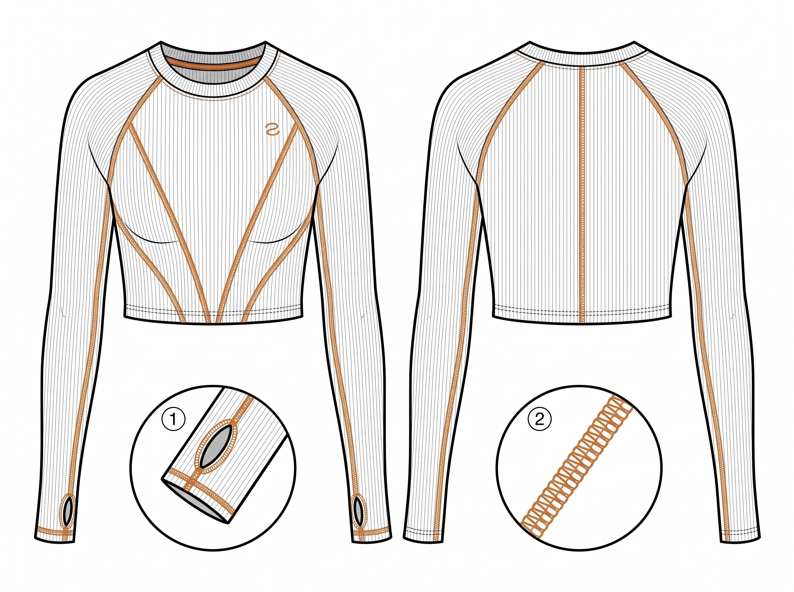
Desenho técnico frente/costas com ampliações: (1) punho com abertura de polegar; (2) costura flatlock aparente. Linhas terracota = costuras aparentes.

3. REFERÊNCIA VISUAL (aprovada)
  FRENTE | 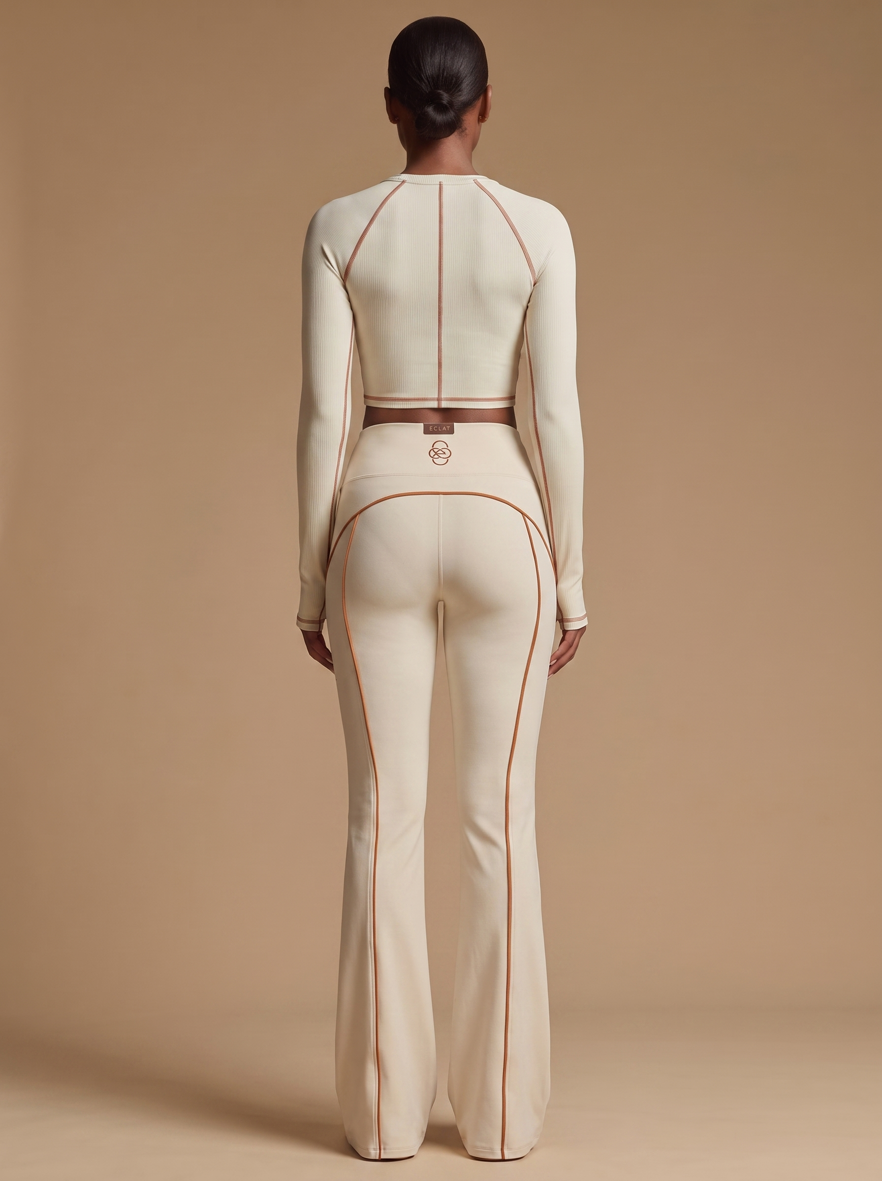  COSTAS
Fotos aprovadas em 27/07/2026 (conjunto com ECL-FA01-001). ATENÇÃO: costas FECHADAS — painel liso com costura central aparente.
4. IDENTIFICAÇÃO DE COMPONENTES DA MODELAGEM
Nº | COMPONENTE | QTD. POR PEÇA | TECIDO
01 | Frente — painel central | 1 | Rib principal
02 | Frente — recortes laterais em V | 2 | Rib principal
03 | Costas — painel único (2 metades, costura central) | 2 | Rib principal
04 | Manga raglan | 2 | Rib principal
05 | Punho prolongado com abertura de polegar | 2 | Rib principal
06 | Gola careca (viés próprio) | 1 | Rib principal
5. VARIANTES DE COR (COLORWAYS)
CÓD. | CORPO | COSTURAS APARENTES | STATUS
CW-01 | Off-white (mesmo tom da calça ECL-FA01-001) | Linha terracota (tom Licor 8316) | APROVADA
CW-02 | Grafite (futuro) | Linha terracota | estudo

6. TABELA DE MEDIDAS — PEÇA PRONTA (cm)
PT. | MEDIDA / COMO MEDIR | P | M (piloto) | G | GG
A | Comprimento total — do ombro (junto à gola) à barra | 38 | 40 | 42 | 44
B | Busto — circunf. da peça 2,5 cm abaixo da cava, relaxada | 72 | 76 | 82 | 90
C | Barra inferior — circunf. relaxada | 62 | 66 | 72 | 80
D | Manga raglan — do decote ao fim do punho | 68 | 70 | 72 | 74
E | Punho com polegar — comprimento | 10 | 10 | 10 | 10
F | Punho — circunf. | 16 | 17 | 18 | 19
G | Decote — largura interna | 17 | 18 | 19 | 20
H | Profundidade do decote frente | 7 | 7,5 | 8 | 8
Medidas da peça pronta, relaxada. Tolerância ±1 cm. Pontos A–H no desenho técnico. VALORES DE REFERÊNCIA — validar na peça-piloto M.
7. MATERIAIS — BOM (LISTA DE MATERIAIS)
ITEM | ESPECIFICAÇÃO | COR / REF. | CONSUMO/PÇ (est.) | FORNECEDOR / R$
Tecido principal | Malha canelada (rib) poliamida/elastano, boa recuperação, opaca (composição exata conforme fornecedor — confirmar) | Off-white (casar com a calça) | 0,80 m | (cotar — sugestão Ramatex)
Linha flatlock aparente | Linha decorativa para costura exposta em TODAS as costuras visíveis | Terracota (tom Licor 8316) | ≈ 150 m | (cotar)
Linha interna | Poliéster fio 120 | Off-white | ≈ 80 m | (cotar)
Etiqueta interna | Composição/tamanho/CNPJ (seção 9) | — | 1 un | (cotar)
Tag + embalagem | Ver seção 10 | — | 1 kit | (cotar)
Consumo ESTIMADO — confirmar no encaixe.
8. SEQUÊNCIA OPERACIONAL
OP. | OPERAÇÃO | MÁQUINA | PONTO | TEMPO*
01 | Bordar nó ÉCLAT no peito esquerdo (peça plana) | Bordadeira (terceiro) | —
02 | Unir recortes frontais em V — costura aparente terracota | Flatlock (ou overloque exposto) | 607/514
03 | Costura central das costas — aparente | Flatlock | 607
04 | Unir mangas raglan — aparente | Flatlock | 607
05 | Fechar laterais e mangas | Overloque 4 fios | 514
06 | Montar e pregar gola careca | Galoneira/reta | 406/301
07 | Punhos com abertura de polegar | Reta + recobrir | 301/406
08 | Barra inferior — costura aparente | Galoneira (linha terracota) | 406
09 | Etiqueta interna, limpeza, revisão e passadoria | Manual / ferro | —
Densidade 4–5 pontos/cm. *Tempos: preencher com o PCP/facção. As costuras aparentes são o design da peça — tensão e alinhamento impecáveis; trocar de linha conforme a costura (aparente terracota × interna off-white).

9. ETIQUETAGEM LEGAL (Conmetro/Inmetro)
- Etiqueta interna com: razão social/CNPJ (preencher); Indústria Brasileira; composição exata do rib (confirmar com fornecedor); tamanho; símbolos ABNT NBR NM ISO 3758.
- Cuidados sugeridos: lavar à mão ou ciclo delicado 30°C; não alvejar; não secar em tambor; ferro baixo pelo avesso; não lavar a seco.
- Posição: costura lateral interna esquerda.
10. EMBALAGEM E APRESENTAÇÃO
- Dobra padrão com frente/bordado visível, saco individual 25×35 cm com lacre; tag de papelão com referência/tamanho/código de barras; adesivo de tamanho no saco.
11. SERVIÇOS TERCEIRIZADOS
SERVIÇO | ESPECIFICAÇÃO | FORNECEDOR
Bordado | Nó ÉCLAT ≈ 3 cm, linha terracota, peito esquerdo (vestindo). Arte vetorial fornecida pela marca (logo-eclat.pdf) | (definir)
12. HISTÓRICO DE REVISÕES E APROVAÇÕES
VERSÃO | DATA | ALTERAÇÃO | APROVADO POR
v1.0 | 27/07/2026 | Emissão inicial — design aprovado pela marca (fotos de referência) | use.ÉCLAT
v1.1 | (após piloto) | Ajustes da prova da peça-piloto M — preencher

NOTAS GERAIS: (1) Medidas, consumos e tempos marcados como ESTIMADOS são valores de referência da marca — confirmar na modelagem, no encaixe e na peça-piloto. (2) Tolerância geral de medidas ±1 cm, salvo indicação. (3) Nenhuma alteração de construção, material ou cor sem aprovação prévia da marca. (4) A peça-piloto deve ser enviada com contraprovas de tecido, vivo/linha e bordado.

